পুষ্টিগুণ

গুণে ভরা জাম্বুরা

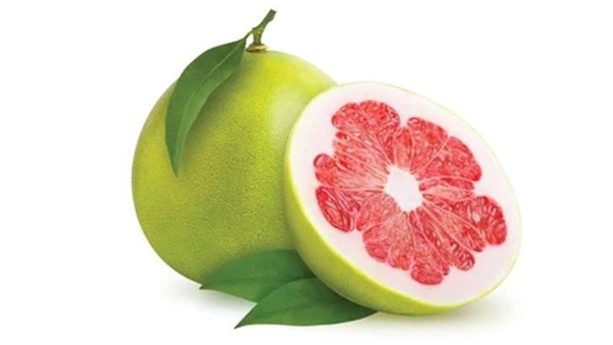ফাইল ছবি

লম্বা দানাদার সবুজ মোটা খোসাযুক্ত ফল জাম্বুরা। এ ফল একদিকে যেমন রসে টইটম্বুর তেমনি গুণেও ভরপুর। টক কিংবা মিষ্টি, মুখরোচক এ ফল তাই সবার কাছেই খুব প্রিয়। মৌসুমি এ ফলটি বছরের এ সময়ই বাজারে চোখে পড়ে। নুন, লঙ্কা, চিনি মিশিয়ে এর ভর্তা যেমন অলস দুপুরের সঙ্গী হয় তেমনি গরমে তৃষ্ণা মেটাতেও জাম্বুরার শরবতের জুড়ি নেই। তবে এ ফলটি অবস্থান ভেদে ভিন্ন ভিন্ন নামেও পরিচিত। বাতাবি লেবু, বাতাবি লেবু, ছোলম, বড় লেবু ইত্যাদি নামেও অনেকের কাছে পরিচিত জাম্বুরা। একটি পরিপক্ব জাম্বুরা থেকে ভিটামিন-এ, ভিটামিন বি১, ভিটামিন বি২, বায়োফ্লাভোনয়েডস, অ্যান্টিঅক্সিডেন্ট, হেলদি ফ্যাট, প্রোটিন এবং এনজাইমসের মতো নানা পুষ্টিগুণ যেমন মিলে তেমনি শরীরের রোগ প্রতিরোধ ক্ষমতা বাড়াতেও এর জুড়ি নেই। জ্বর, ঠান্ডা কিংবা কাশির মতো সমস্যাতেও জাম্বুরা ম্যাজিকের মতো কাজ করে। এ ছাড়া যাদের দাঁতের ব্যথার সমস্যা আছে তাদের জন্যও জাম্বুরা খুবই উপকারী একটি ফল। এ ছাড়া জাম্বুরাতে থাকা পটাশিয়াম রক্তচাপ নিয়ন্ত্রণে রাখে পাশাপাশি হার্ট ভালো রাখতেও সহায়তা করে। অন্যদিকে করোনাভাইরাস মহামারির সময়েও জ্বর, ঠান্ডা, কাশি থেকে আপনাকে সুরক্ষিত রাখতে পারে এ মৌসুমি ফলটি। তবে যাদের গ্যাস্ট্রিকের সমস্যা আছে তাদের ক্ষেত্রে জাম্বুরা খাওয়ার বেলাতে কিছু বিষয় মাথায় রাখা আবশ্যক। অনেক বেশি পরিমাণে না খেয়ে দুপুরের খাবারের পর জাম্বুরা আপনি খাবার তালিকায় রাখতে পারেন। অন্যদিকে যাদের ডায়াবেটিস আছে তারা আবার খুব সহজেই বেছে নিতে পারেন এ মুখোরোচক ফলটি। জাম্বুরার এসব গুণাবলি ছাড়াও মুখের রুচি বাড়াতে, পেটের সমস্যা দূর করতে কিংবা যারা ডায়েটে আছেন তারাও বেছে নিতে পারেন এ ফলটি। অনেকেই আবার প্রাকৃতিক উপায়ে ত্বক ভালো রাখতে চান। তাদের ক্ষেত্রে জাম্বুরা ত্বক উজ্জ্বল করতে, ব্রণের সমস্যা দূর করতে বেশ কার্যকর। অন্যদিকে শরীরে থাকা মৃত কোষ কিংবা ভাইরাসের মতো জীবাণুর সঙ্গে লড়াই করতেও জাম্বুরার তুলনা নেই। এ ক্ষেত্রে ক্যানসারসহ যাদের ইউরিনের সমস্যা আছে তাদের জন্যও জাম্বুরা উপকারী একটি ফল। তাই স্বাস্থ্যসচেতন মানুষদের জন্য জাম্বুরা হতে পারে খুব সহজ একটি সমাধান এবং এমন একটি মৌসুমি ফল যাতে আপনি একদিকে যেমন ভিটামিন, পটাসিয়াম, মিনারেল পাবেন তেমনি আপনার মুখের স্বাদে বৈচিত্র্য আনতেও সহায়তা করবে এ ফলটি। ষ ফারিন সুমাইয়া

